B&R rend les équipements mobiles plus sûrs
Contrôleur intégrant des fonctions de sécurité intelligentes pour les machines mobiles
Le système de contrôle et d'E/S X90 pour équipements mobiles est désormais disponible avec sécurité intégrée. Ses fonctions de sécurité intelligentes et ses temps de réponse extrêmement courts ouvrent de nouvelles possibilités pour la réalisation d'équipements mobiles parfaitement sûrs.

Le système de contrôle remplit les exigences relatives aux machines mobiles de l'ISO 13849 jusqu'à PL d et de l'ISO 25119 jusqu'à AgPL d. Les 48 vois d'E/S intégrées du contrôleur X90 s'utilisent au choix pour des fonctions de sécurité ou pour d'autres fonctions. Le boîtier du contrôleur est particulièrement robuste et doté d'une protection IP69K.
Une communication sûre
Le système X90 avec sécurité intégrée intègre le protocole de sécurité openSAFETY, ce qui permet d'y raccorder des E/S ou des capteurs de sécurité décentralisés. Pour ces connexions, B&R conseille d'utiliser le réseau Ethernet Industriel POWERLINK. La communication réalisée avec openSAFETY sur POWERLINK est conforme au niveau SIL3, même sans fil via des modems non sûrs.
Un logiciel centralisé pour la sécurité
B&R fournit des blocs de fonction certifiés TÜV pour différentes fonctions de sécurité. La programmation de la sécurité se réduit ainsi à de simples configurations et à la création de liens avec des blocs logiciels dans un schéma à contacts (Ladder). Pour le fabricant de machines, il suffit de prouver au TÜV que ce travail a bien été effectué conformément aux consignes relatives à la sûreté du développement. La complexité de mise en œuvre et la charge de travail sont ainsi réduits, de même que le temps requis pour la certification.

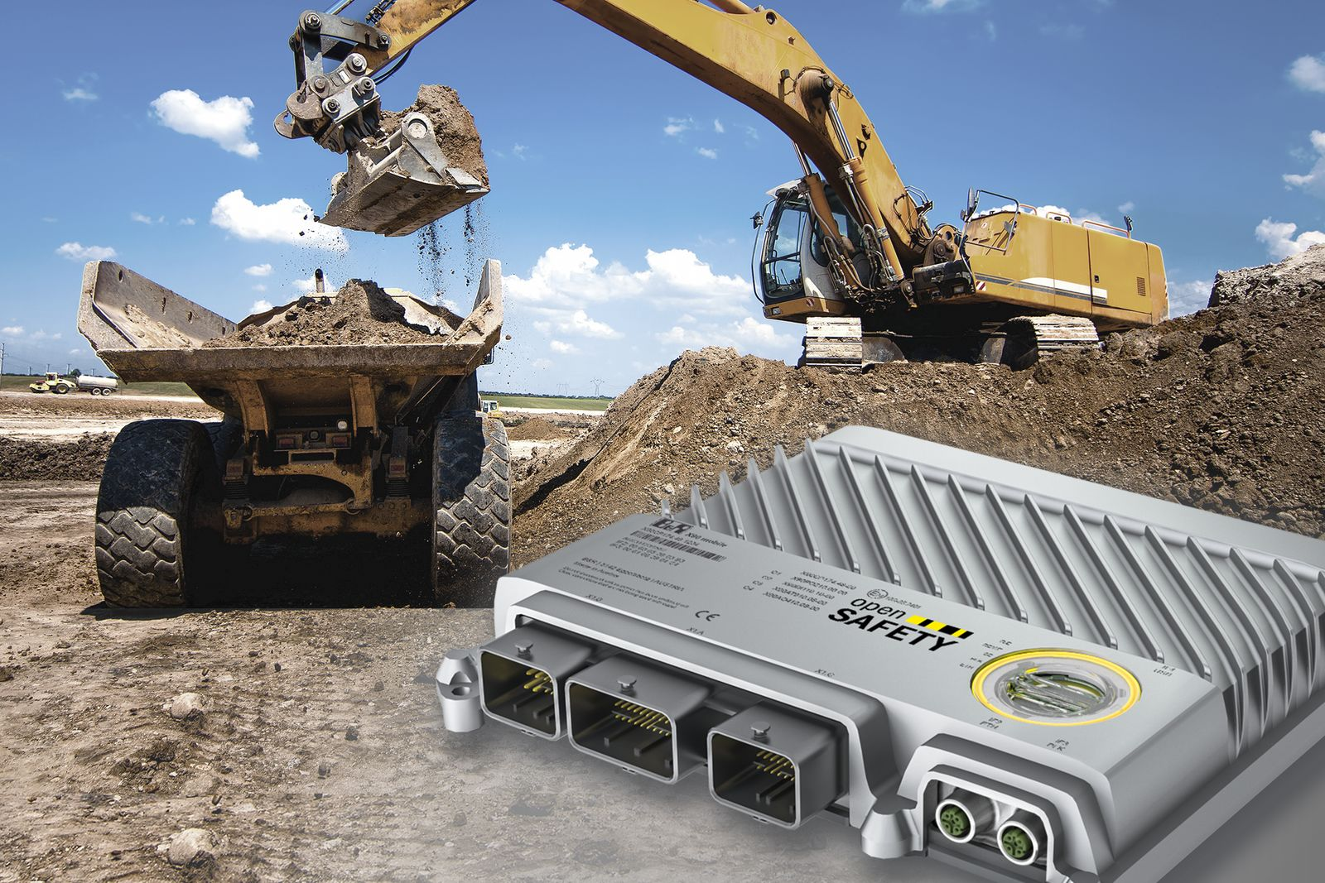
Les fonctions de sécurité intelligentes et les temps de réponse extrêmement courts du contrôleur X90 ouvrent de nouvelles possibilités pour la réalisation d'équipements mobiles sûrs.

A propos de B&R
B&R est une société d'automatismes innovante dont le siège social est basé en Autriche et qui dispose d'agences partout dans le monde. Le 6 juillet 2017, B&R est devenue une business unit du groupe ABB. Comptant parmi les leaders de l’automatisation industrielle, B&R allie technologies avancées et ingénierie de haut niveau pour fournir à ses clients, dans la quasi-totalité des industries, des solutions complètes pour l’automatisation de machines et de lignes, le contrôle de mouvements, la visualisation et la sécurité intégrée. En s’appuyant sur des standards de communication IoT Industriel comme OPC UA, POWERLINK et openSAFETY, et sur le puissant environnement de développement logiciel Automation Studio, B&R façonne l'avenir de l'ingénierie des automatismes. Forte de son leadership technologique, la société puise sa capacité d'innovation dans sa volonté de simplifier les processus et d'aller au-delà des attentes des clients.
Pour plus d'informations : www.br-automation.com

